3. Žinučiu perdavimo modeliai:

* ***vardinis perdavimas;***
* ***anoniminis perdavimas;***
* ***perdavimas per tarpininką;***
* ***simetrinis ir asimetrinis įvardinimas***

4. ***Gamintojo-vartotojo problema*** – tai dar viena problema, parodanti, jog sistemose, kurios naudojasi bendrais resursais būtina gijų sinchronizacija. Tarkime turime bendrai naudojamą fiksuoto dydžio buferį. Viena gija – gamintojas – rašo informaciją į buferį, kita – vartotojas – skaito informaciją iš buferio. Abi gijos veikia lygiagrečiai. Problema susidaro tuomet, kai gija bando įrašyti į pilną buferį arba nuskaityti iš tuščio.

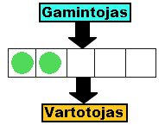

1. Gamintojo-vartotojo problema

Taigi tam, kad nekiltų problemų naudojantis bendru buferiu, t.y. nesusidarytų kova dėl resursų, gijos turi būti teisingai sinchronizuotos. Gamintojas gali įrašinėti į buferį tik tuomet, kai jis nėra pilnas. Vartotojas gali skaityti iš buferio tada, kai jis nėra tuščias. Taigi tiek gamintojas tiek vartotojas gali laukti, kol šios sąlygos bus tenkinamos.

5.

* ***atominis veiksmas*** (atomic action) – veiksmas, kuriam vykstant nevyksta kitu ̨ procesu ̨ veiksmai.
* ***kritine sekcija*** (critical section) - programos kodo gabalas,kuris kitu ̨ procesu ̨atžvilgiu turi būti atominiu veiksmu;
* ***tarpusavio išskyrimas*** (mutual exclusion) - priemones, neleidžiancios dviems procesams vienu metu vykdyti savo veiksmus (naudotis tuo paciu resursu);
* ***aklavietė*** (deadlock) – tai būsena, kai procesas laukia to, kas niekada nei ̨vyks;

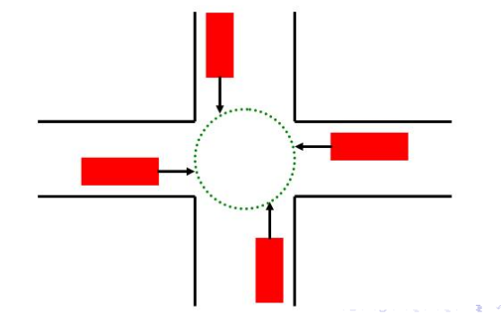

* ***begalinis ciklas*** (livelock) – tai būsena, kai procesas cikliškai vykdo tuos pačius veiksmus be jokio progreso;

